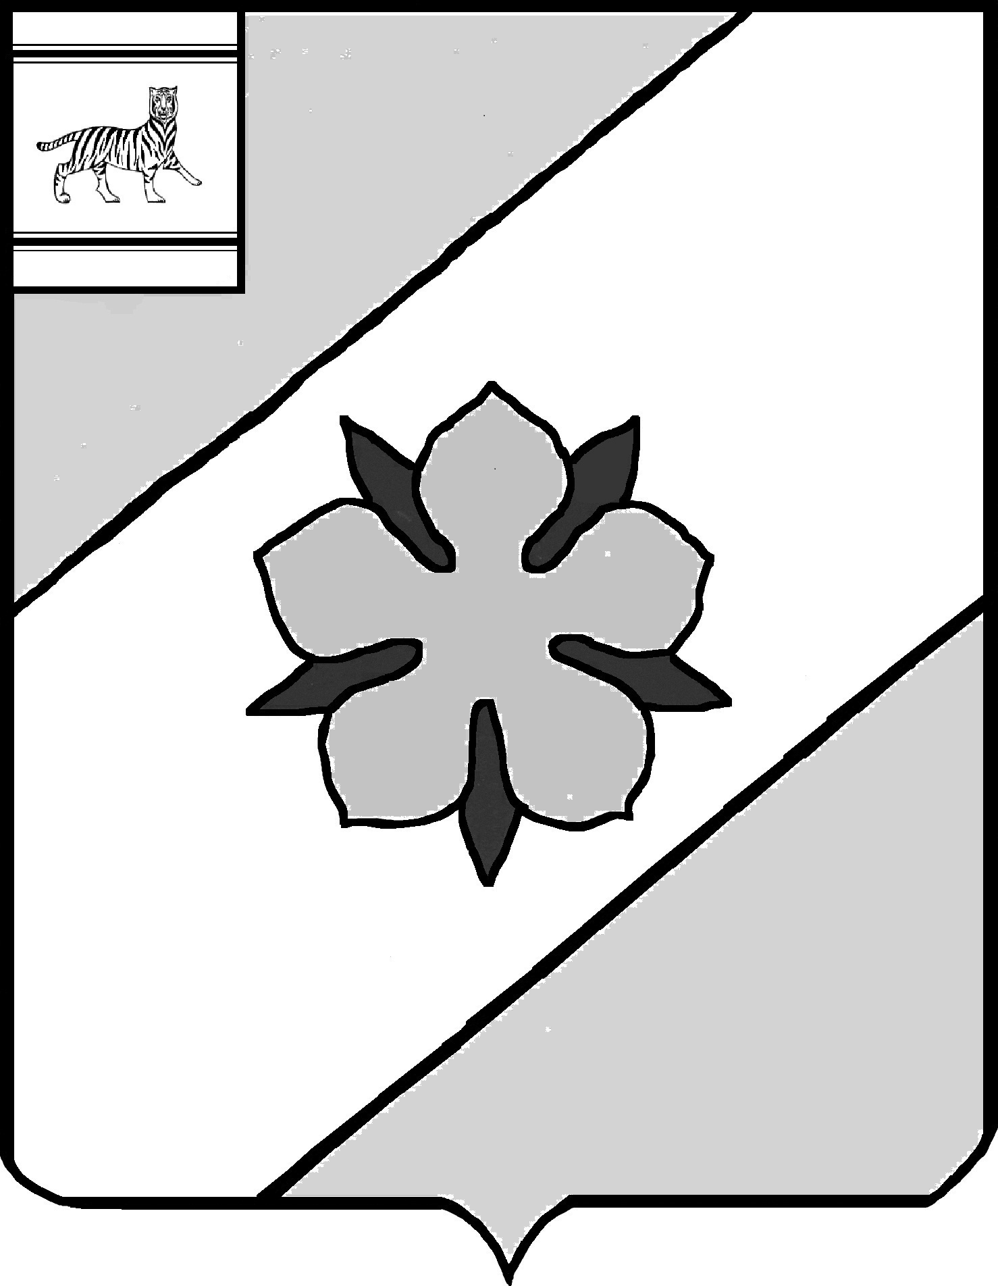

Муниципальное образование «Облученский муниципальный район»
Еврейской автономной области

СОБРАНИЕ ДЕПУТАТОВ

РЕШЕНИЕ
__________ № _____
г. Облучье

Об утверждении отчета о выполнении прогнозного плана (программы) приватизации муниципального имущества, находящегося в собственности муниципального образования «Облученский муниципальный район», на 2024 год

В соответствии с Федеральным законом от 21.12.2001 №178-ФЗ «О приватизации государственного и муниципального имущества», положением о порядке управления и распоряжения имуществом, находящимся в муниципальной собственности муниципального образования «Облученский муниципальный район» Еврейской автономной области, утвержденным решением Собрания депутатов от 30.09.2021 № 191, на основании Устава муниципального образования «Облученский муниципальный район» Еврейской автономной области Собрание депутатов муниципального района
РЕШИЛО:
1. Утвердить отчет о выполнении прогнозного плана (программы) приватизации муниципального имущества, находящегося в собственности муниципального образования «Облученский муниципальный район», на 2024 год, утвержденного решением Собрания депутатов от 20.02.2024 № 395 «Об утверждении прогнозного плана (программы) приватизации муниципального имущества, находящегося в собственности муниципального образования «Облученский муниципальный район» на 2024 год» согласно приложению.
2. Настоящее решение опубликовать в Информационном сборнике муниципального образования «Облученский муниципальный район».
3. Настоящее решение вступает в силу после дня его официального опубликования.

Готовил
Заместитель главы администрации –
председатель комитета по управлению
муниципальным имуществом В.А. Шестакова

Начальник юридического отдела Т.А. Смирнова

Начальник организационно –
контрольного отдела Е.П. Горбачева
Приложение
УТВЕРЖДЕНО:
решением Собрания депутатов
от _______________ № ______

Отчет
о выполнении прогнозного плана (программы) приватизации имущества, находящегося в собственности муниципального образования «Облученский муниципальный район» на 2024 год

№п/п | Наименование имущества Местонахождение имущества | Способ приватизации | Дата проведения аукциона | Цена сделки приватизации (руб.) | Примечание
1. | Нежилое помещение, общей площадью 55,9 кв. м., кадастровый номер 79:05:3200007:1942 Еврейская автономная область, Облученский район, п. Теплоозерск, ул. Калинина, д. 31, пом. 3,4,5,6, 18 | Продажа посредством электронного аукциона | 04.06.2024 г. | 252000,00 | Реализовано в соответствии с Федеральным законом от 21.12.2001 № 178-ФЗ
2. | Нежилое здание (гостиница), общей площадью 937,2 кв. м., кадастровый номер: 79:05:2400025:67 Еврейская автономная область, Облученский район, г. Облучье, пер. Кооперативный, д. 9 | Продажа посредством электронного аукциона | 10.01.2025 г. | 0,00 | Не реализовано
3. | Земельный участок, общей площадью 1139,00, кв.м., кадастровый номер: 79:05:2400025:41 Еврейская автономная область, Облученский район, г. Облучье, пер. Кооперативный, д. 9 | Продажа посредством электронного аукциона | 10.01.2025 г. | 0,00 | Не реализовано

Пояснительная записка
к проекту решения Собрания депутатов «Об утверждении отчета о выполнении прогнозного плана (программы) приватизации муниципального имущества, находящегося в собственности муниципального образования «Облученский муниципальный район», на 2024 год»

Приватизация муниципального имущества осуществляется в соответствии с Федеральным законом от 21.12.2001 № 178-ФЗ «О приватизации государственного и муниципального имущества» и Положением о порядке управления и распоряжения муниципальным имуществом, находящемся в муниципальной собственности муниципального образования «Облученский муниципальный район», утвержденным решением Собрания депутатов от 30.09.2021 № 191.
План приватизации имущества, находящегося в собственности муниципального образования «Облученский муниципальный район» на 2024 год, был утвержден решением Собрания депутатов от 20.02.2024 № 395 (с изменениями от 22.10.2024 № 8). В соответствии с действующим законодательством План приватизации опубликован в официальном печатном издании и размещен в сети интернет на официальном сайте органов местного самоуправления «Облученский муниципальный район».
План приватизации предусматривает приватизацию 3-х объектов недвижимого имущества.
План выполнен не полностью:
- реализован один объект на основании договора купли-продажи № 112-03/2024 от 07.06.2024 год, заключенного в соответствии с Федеральным законом от 21.12.2001 № 178-ФЗ «О приватизации государственного и муниципального имущества», по итогам аукциона по продаже имущества, находящегося в собственности муниципального образования «Облученский муниципальный район» Еврейской автономной области по извещению № 22000001900000000008 от 03.05.2024 г.;
- не реализовано два объекта, так как аукцион по продаже имущества, находящегося в собственности района по извещению № 22000001900000000010 от 09.12.2024 признан несостоявшимся, в связи с отсутствием заявок на участие в аукционе.
На основании вышеизложенного предлагаем принять к сведению и утвердить прилагаемый отчет о выполнении прогнозного плана (программы) приватизации муниципального имущества, находящегося в собственности муниципального образования «Облученский муниципальный район», на 2024 год.

Заместитель главы администрации –
председателя комитета по управлению
муниципальным имуществом В.А. Шестакова

